产品名称 | 参考图片 | 参数及配置 | 数量
器械车 | 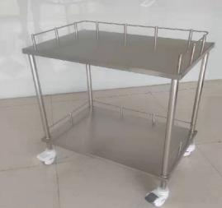 | 1100*600*850±10mm；  - 本车采用不锈钢材料进行弯折、压折、焊接成型；  - 两层设计，三面护栏，台面四根立管支撑安全坚固，  3．采用万向轮4只，高耐磨，无噪音，稳定性好；  4．整车坚实、美观大方、操作灵活方便。  5.配置：车体1台，脚轮4只， | 5
纱布清点车 | 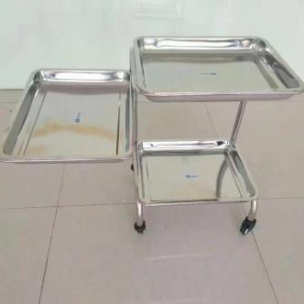 | 尺寸：长505*宽380*高650mm±10mm；  材质：全不锈钢材质，管材为Φ25*1.0不锈钢管，面板采用δ=1.0mm厚304不锈钢板；  3、脚轮采用坚固耐磨损轮，具有刹车功能；  4、结构：三层台面托盘，  5、 第一层到第二层托盘距离220mm±10mm, 第一层第三层托盘固定，第二层托盘可旋转，外展角度达90度；  配置清单：  车主体：1套，器械盘：3个，旋转支架1个， 轮：4只。 | 14
圆凳 | 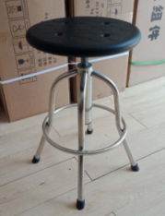 | 340*550*800±10mm；  - 凳面PU发泡带四孔，凳面直径335MM厚30MM,  - 不锈钢凳脚管粗22mm厚1.0mm，  - 螺旋高度约55-800mm，  - 凳脚圆头防滑胶套。  - 配置：凳面1个，螺旋升降丝杆1套，凳主体1套，脚帽4个。 | 56
器械托盘车 | 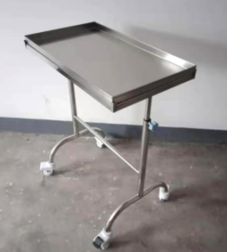 | 700*400*800*1200mm  - 选用优质不锈钢板304材料，保证产品品质，  - 管材采用1.0厚度弯管焊接制作，双立管稳定性高，升降高度40mm，  - 豪华静音轮对角刹车，推送自如，优化手术室静音环境。  - 手术器械盘可以单独拿下清洗，方便使用；  - 配置：器械盘1个，车体1台，脚轮4只。 | 10

